BÀI 3: TÍCH CỰC THAM GIA

CÁC HOẠT ĐỘNG CỘNG ĐỒNG
(Tiết 3 )
I. MỤC TIÊU
1. Yêu cầu cần đạt
Sau bài học này, HS sẽ:
- Hiểu được thế nào là hoạt động cộng đồng; nêu được một số hoạt động cộng đồng.
- Giải thích được sự cần thiết phải tham gia các hoạt động cộng đồng.
- Tham gia tích cực, tự giác các hoạt động chung của cộng đồng phù hợp với lứa tuổi do lớp, trường, địa phương tổ chức.
- Phê phán biểu hiện thờ ơ, thiếu trách nhiệm với các hoạt động cộng đồng.
2. Năng lực
a. Năng lực chung
Giao tiếp và hợp tác: Biết chủ động trong giao tiếp; tự tin và biết kiểm soát cảm xúc, thái độ khi nói trước nhiều người.
b. Năng lực đặc thù
- Năng lực nhận thức chuần mực hành vi:
+ Hiểu được thế nào là hoạt động cộng đồng; nêu được một số hoạt động cộng đồng.
+ Giải thích được sự cần thiết phải tham gia các hoạt động cộng đồng.
+ Nhận biết được trách nhiệm của HS trong việc tham gia vào các hoạt động cộng đồng.
- Năng lực điều chỉnh hành vi: Tham gia tích cực, tự giác các hoạt động chung của cộng đồng phù hợp với lứa tuổi do lớp, trường, địa phương tổ chức.
- Năng lực đánh giá hành vi của bản thân và người khác: Phê phán biểu hiện thờ ơ, thiếu trách nhiệm với các hoạt động cộng đồng.
3. Phẩm chất
Trách nhiệm: Quan tâm đến các công việc của cộng đồng; tích cực tham gia các hoạt động tập thể, hoạt động phục vụ cộng đồng.
III. THIẾT BỊ DẠY HỌC VÀ HỌC LIỆU
1. Học liệu
- SGK, tài liệu tham khảo về chủ đề Tích cực tham gia các hoạt động cộng đồng.
- Giấy A4, A3, A0, viết lông, sáp màu, máy tính, các tài liệu bổ trợ
2. Học liệu số phần mềm thiết bị công nghệ
- Máy tính, máy chiếu, phần mềm PowerPoint,...
- Các video clip có nội dung liên quan đến các hoạt động cộng đồng.
- Các tranh, hình ảnh thể hiện nội dung về sự tích cực trong việc tham gia các hoạt động cộng đồng.
III. TIẾN TRÌNH DẠY HỌC

1. HOẠT ĐỘNG 1: KHỞI ĐỘNG
a. Mục tiêu:
- Tạo tâm thế tích cực cho HS trước khi bắt đầu bài học.
- HS múa theo bài hát “Nấu ăn cho em”.
b. Tổ chức thực hiện:
Hoạt động của thầy, trò |  | Sản phẩm dự kiến
* Bước 1: GV chuyển giao nhiệm vụ học tập
– GV yêu cầu HS múa theo nhạc, 2 học sinh múa mẫu, suy nghĩ trả lời câu hỏi:
+ Bài hát “Nấu ăn cho em” gợi cho em đến hoạt động cộng đồng nào?
+ Suy nghĩ của em về hoạt động đó.
* Bước 2: HS thực hiện nhiệm vụ học tập
- HS múa hát theo nhạc và trả lời câu hỏi.
* Bước 3: Báo cáo kết quả hoạt động
- Dự kiến trả lời:
+ Bài hát “Nấu ăn cho em” gợi cho em đến hoạt động nấu cơm cho các trẻ em vùng cao.
+ Đây là một hoạt động thiện nguyện vô cùng nổi tiếng thuộc dự án “Nuôi em” của VTV nhằm mang đến những bữa ăn chất lượng cho trẻ em vùng sâu vùng xa.
* Bước 4: Đánh giá kết quả, thực hiện nhiệm vụ học tập
- GV dẫn dắt vào nội dung tiết 3- Bài 3: Các em ạ! Dưới ánh sáng của những dự án đầy tình yêu thương như “Nuôi Em,” chúng ta không thể không tự hỏi về ý nghĩa của những đóng góp của mình cho cộng đồng. Hay cũng ca từ giản dị mà sâu sắc của Trịnh Công Sơn từng viết: “Sống trong đời sống cần có một tấm lòng, để làm gì em biết không? Để gió cuốn đi.” Đó chính là những tấm lòng biết sẻ chia, biết yêu thương, sẵn sàng vì người khác mà hành động. Mỗi hành động nhỏ đều có thể trở thành một làn gió mang lại sự ấm áp và hy vọng cho cộng đồng. Và trong bài học hôm nay, chúng ta sẽ cùng nhau khám phá sâu hơn về ý nghĩa của việc tham gia tích cực vào các hoạt động cộng đồng qua những bài tập củng cố, nơi mỗi em có thể góp phần làm cho cuộc sống này trở nên tốt đẹp hơn.
2. Hoạt động 2: Luyện tập
1. Ôn lại hệ thống kiến thức
* Nhiệm vụ 1: Làm bài tập số 1
a. Mục tiêu: HS ôn lại hệ thống kiến thức qua dạng bài tập điền khuyết, từ đó giáo viên khắc sâu các từ khóa quan trọng.
b. Tổ chức thực hiện:
Hoạt động của thầy, trò |  |  | Sản phẩm dự kiến
* Bước 1: GV chuyển giao nhiệm vụ học tập  – GV yêu cầu HS làm bài tập số 1  – Tổ chức thực hiện:  Gv yêu cầu học sinh làm việc nhóm đôi và trả lời bằng giấy note trong 01 phút, sau khi thời gian kết thúc, học sinh đổi chéo giấy note cho nhau, chấm điểm dựa trên sticker.  * Bước 2: HS thực hiện nhiệm vụ học tập  HS làm việc nhóm đôi và trả lời câu hỏi trên giấy note.  * Bước 3: Báo cáo kết quả hoạt động  - GV gọi hs trả lời cá nhân.  Dự kiến sản phẩm:  - Khái niệm: Hoạt động cộng đồng là những hoạt động được tổ chức bởi các cá nhân, tập thể nhằm mang lại (1) chung cho ( 2)  - Ý nghĩa:  + Đối với cá nhân: giúp mở rộng tầm hiểu biết, rèn luyện kĩ năng; có (3) ……đóng góp công sức và trí tuệ của mình vào công việc chung của tập thể, xã hội; nâng cao giá trị của bản thân và được mọi người yêu mến;...  + Đối với cộng đồng: phát huy sức mạnh của các lực lượng xã hội; tạo ra sự kết nối các thành viên trong cộng đồng; xây dựng mối quan hệ đoàn kết, nhân ái, (4) …… những giá trị tích cực; góp phần xây dựng đất nước văn minh, giàu mạnh.  Đáp án  1. lợi ích  2. cộng đồng  3. tinh thần trách nhiệm  4. lan toả  5. chủ động  * Bước 4: Đánh giá kết quả, thực hiện nhiệm vụ học tập  GV nhận xét và chốt các ý theo nội dung hoạt động, dẫn dắt sang bài tập 2. (tập trung vào các từ khóa). |  |  | III. Luyện tập  Bài tập 1: Điền vào dấu …  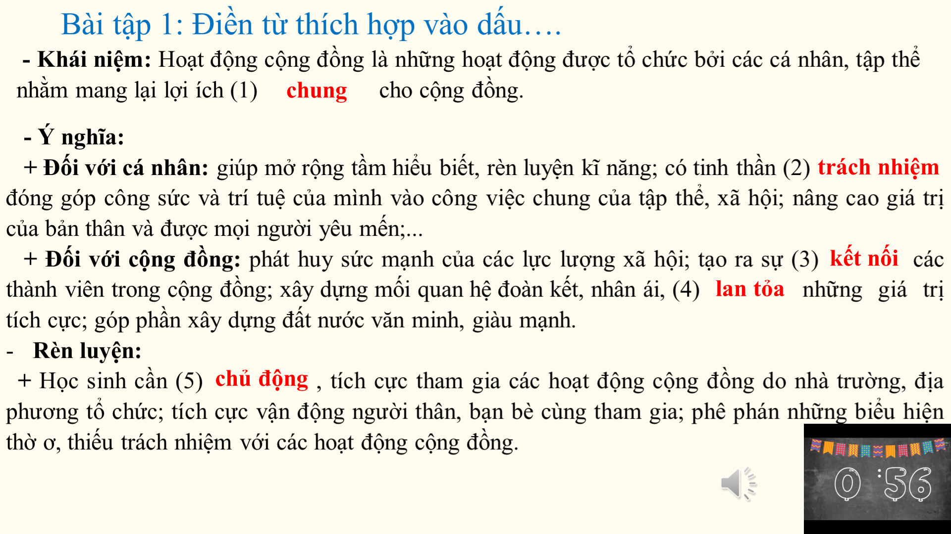
* Nhiệm vụ 2: Bài tập trắc nghiệm: Chọn phương án đúng nhất
a. Mục tiêu: Học sinh biết vận dụng kiến thức để làm các dạng bài tập trắc nghiệm. GV sử dụng phần mềm Quizzi để tạo hứng thú học tập.
b. Tổ chức thực hiện:
Hoạt động của thầy, trò | Sản phẩm dự kiến
Gợi ý: Sử dụng phần mềm quizzi để kiểm tra kết quả
* Bước 1: GV chuyển giao nhiệm vụ học tập
- Mời HS đọc thể lệ
* Bước 2: HS thực hiện nhiệm vụ học tập
- HS thực hiện nhiệm vụ được giao.
- HS trả lời các câu hỏi trên phần mềm bằng chế độ giấy (mã QR).
* Bước 3: Báo cáo kết quả hoạt động
- Kết quả được chiếu lên trên màn hình. Học sinh lần lượt làm 6 câu hỏi.
* Bước 4: Đánh giá kết quả, thực hiện nhiệm vụ học tập
GV nhận xét, đánh giá và kết luận, trao thưởng học sinh đạt điểm cao nhất. Giáo viên kiểm tra học sinh sai nhiều nhất và giải thích.
* 3. Bài tập 3
a. Mục tiêu: HS biết cách làm bài tập đúng/sai và đưa ra giải thích dựa trên kiến thức nền trong phần nội dung bài học.
b. Tổ chức thực hiện:
Hoạt động của thầy, trò |  | Sản phẩm dự kiến
Gợi ý: Sử dụng dạy học giải quyết vấn đề và sử dụng phần mềm beeclass.  * Bước 1: GV chuyển giao nhiệm vụ học tập  - Mời một nhóm trong CLB đóng kịch của lớp diễn giúp một tình huống ngắn, GV đã giao từ trước.  - HS em tình huống để trả lời các câu hỏi đúng sai.  * Bước 2: HS thực hiện nhiệm vụ học tập  + HS làm việc cá nhân để thực hiện các yêu cầu.  * Bước 3: Báo cáo kết quả hoạt động  - GV mời 1 – 2 bạn đại diện trả lời lí do vì sao chọn Đ hoặc S , chia sẻ câu trả lời trước lớp, các nhóm khác lắng nghe để nhận xét, góp ý, bổ sung. Dùng beeclass để gọi hs.  Dự kiến sản phẩm:  Câu hỏi: Em đồng tình hay không đồng tình với ý kiến nào sau đây? Giải thích?  a. Khi có nhiều cá nhân tham gia vào một hoạt động chung thì đó là hoạt động cộng đồng. S  b. Tích cực tham gia hoạt động cộng đồng giúp mỗi cá nhân hoàn thiện bản thân và lan toả các giá trị tốt đẹp. Đ  c. Chỉ những cá nhân có điều kiện kinh tế mới tham gia được hoạt động cộng đồng. S  d. Học sinh không chỉ tích cực tham gia hoạt động cộng đồng mà còn cần động viên người thân, bạn bè cùng tham gia. Đ  * Bước 4: Đánh giá kết quả, thực hiện nhiệm vụ học tập  GV kết luận, nhận định. Nhấn mạnh vào những câu chọn sai. Giải thích dựa trên phần nội dung bài học. Dẫn dắt giới thiệu sang bài tập 4 |  | HS cần chủ động, tích cực tham gia các hoạt động cộng đồng trường, địa phương tổ chức; tích cực vận động người thân, bạn bè cùng tham gia; phê phán những biểu hiện thờ ơ, thiếu trách nhiệm với các hoạt động cộng đồng.
4. Nhiệm vụ 4: Làm bài tập 4 (Giải quyết vấn đề)
a. Mục tiêu: HS dựa trên kiến thức đã học, giải quyết vào tình huống thực tế, biết lập kế hoạch hành động. Xem video và đưa ra kế hoạch cụ thể để giúp các bạn học sinh chịu hậu quả nặng nề sau bão.
b. Tổ chức thực hiện:
Hoạt động của thầy, trò |  |  |  | Yêu cầu cần đạt
* Bước 1: GV chuyển giao nhiệm vụ học tập  Cho hs xem video (một bộ phim xúc động về hậu quả sau bão Yaji).  * Bước 2: HS thực hiện nhiệm vụ học tập  - HS thảo luận nhóm 6-8 bạn.  * Bước 3: Báo cáo kết quả hoạt động  - GV gọi một nhóm lên trình bày  - Các nhóm khác lắng nghe, nhận xét, bổ sung để hoàn thiện câu trả lời  Dự kiến sản phẩm: Bài tuyên truyền của học sinh  * Bước 4: Đánh giá kết quả, thực hiện nhiệm vụ học tập  - GV hoàn chỉnh ý HS phát biểu.  - GV đưa ra đánh giá và kết luận. |  |  |  | 3. Luyện tập
4. Hoạt động 4: Vận dụng, tìm tòi mở rộng
a. Mục tiêu: HS vận dụng kiến thức đã học viết bài tuyên truyền về chương trình “Tổ quốc ghi công ” để vận động mọi người cùng hướng về ngày 22/12 hoặc viết về “Người phụ nữ tôi yêu” hướng về ngày 20/10 hoặc vẽ tranh tri ân thầy cô giáo nhân dịp 20/11.
b. Tổ chức thực hiện:
Hoạt động của thầy, trò | Yêu cầu cần đạt
Gợi ý: Sử dụng dạy học cá nhân.
* Bước 1: GV chuyển giao nhiệm vụ học tập
- Trong tháng 10,11,12 có những ngày lễ quan trọng nào?
- Em hãy lập kế hoạch để tổ chức các hoạt động cộng đồng hướng đến các ngày lễ lớn đó
- GV yêu cầu HS dựa vào mẫu KH/SGK trang 18, về nhà xây dựng kế hoạch tham gia hoạt động cộng đồng cho bản thân.
- Gửi lên padlet hoặc zalo nhóm
* Bước 2: HS thực hiện nhiệm vụ học tập
- HS làm việc cá nhân, xác định đối tượng tham gia và thực hiện yêu cầu.
- HS đọc nhận định và xác định các đối tượng có thể tham gia hoạt động và vận động họ cùng thực hiện.
* Bước 3: Báo cáo kết quả hoạt động
- Gửi lên padlet hoặc zalo nhóm
- HS khác xem,bình luận, đặt câu hỏi, bổ sung và góp ý.
* Bước 4: Đánh giá kết quả, thực hiện nhiệm vụ học tập
- GV nhận xét, tổng kết những kế hoạch hay.
- HS lắng nghe GV chốt ý cũng như rút kinh nghiệm cho những hoạt động kế tiếp.

